PRACOVNÍ LIST 2 - Přečtěte si kapitoly v učebnici a doplňte vynechané pojmy v zápise jinou barvou a popište přiložené obrázky (můžete-li, listy si vytiskněte a vlepte do sešitu).

ZÁPADNÍ EVROPA (str. 76 – 77)
Volání po sjednocení Německa
místo zaniklé …………………………….. byl po vídeňském kongresu vytvořen ………………………
- na německých univerzitách vznikají studentské spolky prosazující myšlenku, aby vzniklo ……………………………………… - kvůli radikálním projevům byly zakazovány
- roku 1834 vzniká ………………………... – tím byla mezi německými státy odstraněna vnitřní cla → podpořilo to rozvoj ………………..

Volání po sjednocení Itálie
i v italských státech sílí hlasy volající po sjednocení a svržení nadvlády ……
…………………..
- jediným italským státem, v jehož čele stála italská dynastie, bylo ………….. království
- dalším částem Itálie vládli …………………., nebo španělští ……………..
a střed Itálie tvořil …………………………….
vzniká tajný spolek – tzv. ……………………. – roku 1820 vyvolali povstání proti ………………………….. – povstání bylo potlačeno …………………...
- touha po sjednocení Itálie však trvala dál

Červencová revoluce ve Francii
Karel X. (1824-1830) – přestože je Francie ………………………………….., vládne Karel X. téměř absolutisticky → nespokojenost obyvatel
Karel X. vojensky ovládl ………….., který se tak stal francouzskou ………...
1830 – Karel X. rozpustil poslaneckou sněmovnu → vypukla ozbrojená revoluce → Karel X. ……………. (musel z Francie uprchnout)
- novým panovníkem zvolen …………………….. – konstituční monarchie zůstala zachována

Vznik Belgie
1830 – revoluce v Jižním Nizozemí → odtržení od Severního Nizozemí –
v roce ……….. vzniká ………………………. království

Doplň mapku italských států podle učebnice str. 77:

1 - ……………………………………………………………
2 - ……………………………………………………………
3 - ……………………………………………………………
4 - …………………………………………………………...

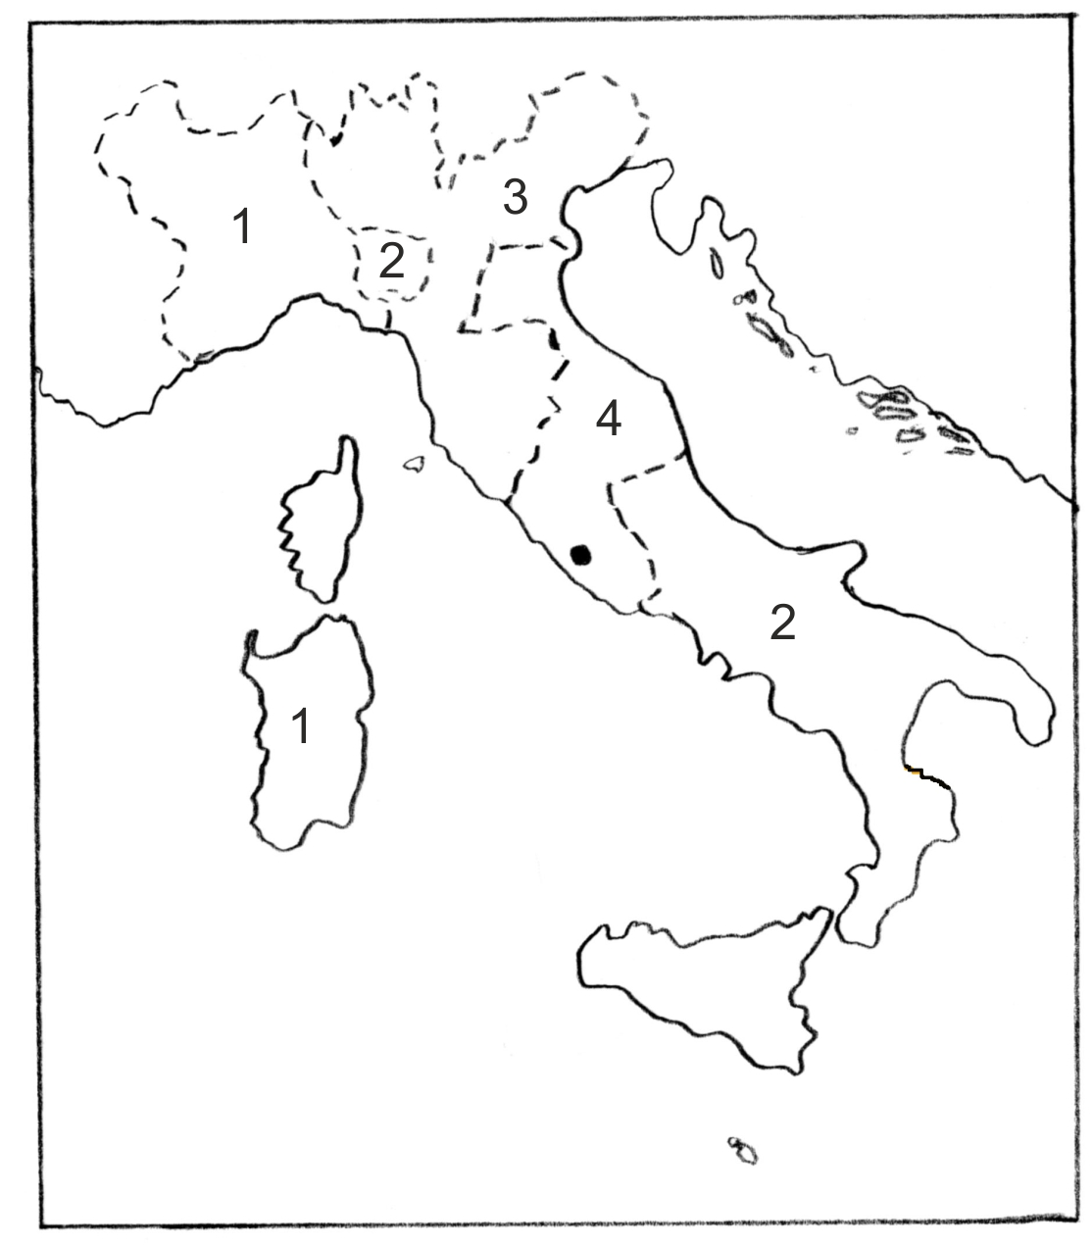

DĚJEPIS – POSTUP VYHODNOCENÍ PRACOVNÍCH LISTŮ:
Prosím o zaslání vypracovaného listu do 17. dubna. Nové pracovní listy budu do budoucna zadávat a řešení přijímat přednostně přes Bakaláře (domácí úkoly). Zkuste se do nich přihlásit a prohlédnout si tam aktuální zadání. Po vypracování mi pak touto cestou zkuste poslat zprávu i s přiloženým výsledkem (stále může mít formu textového souboru nebo fotografie vyhotovené práce).

Hodnocení předchozích pracovních listů Vám budu postupně rozesílat na Vaše účty v týdnu od 6. do 10. 4.

S pozdravem
Ladislav Hrdina

